Министерство науки и высшего образования Российской Федерации
Федеральное государственное автономное образовательное учреждение
высшего образования
«Пермский национальный исследовательский
политехнический университет»

Электротехнический факультет
Кафедра «Информационные технологии и автоматизированные системы»
направление подготовки: 09.03.04 Программная инженерия
направленность Paзpa6oтка пpoгpaммно-информационных систем

О Т Ч Е Т
по производственной практике, преддипломной

Выполнил студент гр. РИС-20-2б

_Мехоношин В.А._____________
(Фамилия, имя, отчество)
____________________________
(подпись)

Проверил:

__ст. преподаватель кафедры ИТАС Кузнецов Д. Б.______________________________
(должность, Ф.И.О. руководителя по практической подготовке от кафедры)
___________ _________________________
(оценка) (подпись)
_____________
(дата)

Пермь 2024

Министерство науки и высшего образования Российской Федерации
Федеральное государственное автономное образовательное учреждение
высшего образования
«Пермский национальный исследовательский
политехнический университет»

Кафедра информационных технологий и автоматизированных систем

УТВЕРЖДАЮ
Зав. кафедрой
_____________ /Р.А. Файзрахманов/
«_____» ______________ 2023 г.

З А Д А Н И Е
на выполнение выпускной квалификационной работы

Фамилия, И.О. Мехоношин Владислав Антонович
Факультет Электротехнический Группа РИС-20-2б
Начало выполнения работы 2.10.2023 г.
1. Форма и наименование темы ВКР: (дипломный проект/дипломная работа) Разработка системы оповещения сотрудников компании
(Утверждена приказом по университету от « » 20__ г. № )

2. Исходные данные: Задание на проектирование от компании Веб Депо
3. Содержание пояснительной записки:
а) цель исследования: оповещение сотрудников компании с целью повышения эффективности внутрифирменной коммуникации и оперативного информирования персонала о важных событиях и изменениях;
б) задачи: обследовать существующие типовые процессы сотрудников компаний: об информировании о происшествиях, задачах и встречах, проанализировать существующие системы оповещения, сформулировать требования к системе оповещения сотрудников, разработать техническое задание на создание системы оповещения, разработать прототип системы, выполнить модульное и функциональное тестирование его работоспособности;
в) объект исследования: объектом исследования является процесс оповещения сотрудников компании;
г) предмет исследования: клиент-серверная программная веб-система, обеспечивающая отправку, просмотр и управление оповещениями;
д) ожидаемые результаты: типовой программный веб-продукт для управления оповещениями сотрудников крупных компаний, позволяющий производить массовую рассылку оповещений по отделам, должностям и отдельным сотрудникам, входящие уведомления сразу возникают на экране в виде всплывающего окна предоставляя возможность для незамедлительной реакции сотрудника, предусмотрено выполнение различных сценариев связанных с реакциями и сбора статистических данных для предоставления отчетов по отдельным оповещениям.
4. Дополнительные указания: Система должна быть разработана с использованием веб технологий, уведомления должны отображаться на рабочем столе вне зависимости от положения браузера.
5. Основная литература:
1. Технологии разработки программного обеспечения: Учебник для вузов. 4-е изд.
Стандарт третьего поколения. - СПб .: Питер, 2021.
2. Вигерс Карл, Битти Джой Разработка требований к программному обеспечению.
3-е изд., дополненное / Пер. с англ. — М. : Издательство «Русская редакция» ;
СПб. : БХВ Петербург, 2014.
Руководитель ВКР:
старший преподаватель кафедры ИТАС / /
(должность) (подпись) (фамилия, инициалы)

Задание получил:
2.10.2023 г. / /
(дата) (подпись студента) (фамилия, инициалы)

КАЛЕНДАРНЫЙ ГРАФИК ВЫПОЛНЕНИЯ
ВЫПУСКНОЙ КВАЛИФИКАЦИОННОЙ РАБОТЫ

Наименование этапа | Объем (в%) | Начало | Конец
- Изучить существующие типовые процессы сотрудников компаний | 15 | 02.10.23 | 30.11.23
- Проанализировать существующие системы оповещения | 15 | 01.12.23 | 31.12.23
- Сформулировать требования к системе оповещения сотрудников | 15 | 01.01.24 | 29.02.24
- Разработать техническое задание на создание системы оповещения | 15 | 01.03.24 | 31.03.24
- Разработать прототип системы и выполнить модульное и функциональное тестирование его работоспособности | 20 | 01.04.24 | 30.04.24
- Оформление пояснительной записки | 20 | 01.05.24 | 20.05.24
- Представление работы на проверку и отзыв руководителя квалификационной работы | - | 21.05.24 | 26.05.24
- Предварительная защита работы | - | 27.05.24 | 05.06.24
- Прохождение нормоконтроля | - | 06.06.24 | 10.06.24
- Представление работы на кафедру | - | 11.06.24 | 16.06.24
- Защита на заседании ГЭК | - | 24.06.24 | 30.06.24

Руководитель ВКР: |  | старший преподаватель кафедры ИТАС Кузнецов Д. Б.
Руководитель ВКР: | (подпись, дата) | старший преподаватель кафедры ИТАС Кузнецов Д. Б.
Задание получил: |  | Мехоношни Владислав Антонович

РЕФЕРАТ
Выпускная квалификационная работа бакалавра состоит из ? разделов, ? стр., ? рис., ? источн., ? прил.
СИСТЕМА ОПОВЕЩЕНИЙ, ПРОГРАММНАЯ СИСТЕМА, ПРОЕКТИРОВАНИЕ, ВЕБ
Данная работа посвящена разработке системы оповещения сотрудников компании.
В результате выполнения данной работы были выполнены следующие задачи: обследованы существующие типовые процессы сотрудников компаний: об информировании о происшествиях, задачах и встречах. Проанализированы существующие системы оповещения. Сформулированы требования к системе оповещения сотрудников. Разработано техническое задание на создание системы оповещения. Разработан прототип системы. Выполнить модульное и функциональное тестирование его работоспособности.
Таким образом, результатом выполненной работы является типовой программный веб-продукт для управления оповещениями сотрудников крупных компаний, позволяющий производить массовую рассылку оповещений по отделам, должностям и отдельным сотрудникам, входящие уведомления сразу возникают на экране в виде всплывающего окна предоставляя возможность для незамедлительной реакции сотрудника, предусмотрено выполнение различных сценариев связанных с реакциями и сбора статистических данных для предоставления отчетов по отдельным оповещениям.

СОДЕРЖАНИЕ
Оглавление
ТЕРМИНЫ И ОПРЕДЕЛЕНИЯ 7
ПЕРЕЧЕНЬ СОКРАЩЕНИЙ И ОБОЗНАЧЕНИЙ 8
ВВЕДЕНИЕ 9
1. Анализ 11
1.1 Анализ предмета автоматизации 11
1.2 Обзор существующих решений 12
1.3 Анализ возможностей рассмотренных приложений 21
1.4 Анализ требований 22
1.5 Вывод по разделу 25

ТЕРМИНЫ И ОПРЕДЕЛЕНИЯ

ПЕРЕЧЕНЬ СОКРАЩЕНИЙ И ОБОЗНАЧЕНИЙ

ВВЕДЕНИЕ
Компания ООО «Веб Депо» занимается разработкой платформенных решений для предприятий в том числе территориально распределённых. Одной из решаемых задач является оперативное взаимодействие сотрудников.
Таким образом было решено разработать систему уведомления сотрудников компании. Данный продукт направлен на продажу различным компаниям так что он должен быть конкурентно способен.
На данный момент существуют системы контроля задач, предоставляющие функционал рассылки уведомлений. Но для некоторых компаний функционал таких систем может оказаться избыточным. А если для массовых уведомлений сотрудников использовать мессенджеры или рассылку сообщений по электронной почте, то это исключает возможность контроля осведомлённости сотрудников.
Таким образом разработка системы, специализирующейся на уведомлении сотрудников о важных событиях и происшествиях с возможностью контроля осведомленности считается актуальной.
Объектом исследования является процесс оповещения сотрудников компании.
Предметом исследования - клиент-серверная программная веб-система, обеспечивающая отправку, просмотр и управление оповещениями.
Целью является оповещение сотрудников компании с целью повышения эффективности внутрифирменной коммуникации и оперативного информирования персонала о важных событиях и изменениях.
Для достижения цели поставлены следящие задачи:
- обследовать существующие типовые процессы сотрудников компаний: об информировании о происшествиях, задачах и встречах;
- проанализировать существующие системы оповещения;
- сформулировать требования к системе оповещения сотрудников;
- разработать техническое задание на создание системы оповещения;
- разработать прототип системы;
- выполнить модульное и функциональное тестирование его работоспособности;

1. Анализ

1.1 Анализ предмета автоматизации
Система оповещения сотрудников компании — это инструмент, который используется для передачи сообщений сотрудникам компании о различных важных событиях, таких как: встречи, задачи, происшествия и т.д. Кроме того, система может использоваться для распространения информации о новых проектах, изменении рабочих часов, досрочных выходных днях и другую ценную информацию.
Конкретная цель системы оповещения сотрудников компании заключается в повышении эффективности информирования и контроле осведомленности персонала. В том, чтобы человек не тратил время на поиск конкретного сообщения в чате мессенджера, не тратил время на формулирование ответа, а мог просто нажать на кнопку в появившемся перед ним окне. А руководство могло быть уверенным в осведомленности своих сотрудников.
В настоящее время существует множество вариаций систем оповещения сотрудников компаний. Но ни одна из них не предоставляет возможности реакции сотрудника на полученное уведомление.
Под «реакцией» подразумевается кнопка, расположенная под уведомлением. По нажатию на данную кнопку будет происходить отправка уведомления, привязанного к ней. Это уведомление может быть направленно как одному человеку, например автору, так и нескольким.
Благодаря реакциям можно значительно увеличить эффективность оповещения сотрудников компании. Например, можно отправить всем сотрудникам одного из отделов вопрос о наличии какой-либо неполадки и на положительный ответ автоматически направить просьбу об исправлении ответственному за это человеку. Таким образом можно значительно ускорить эффективность внутрифирменного взаимодействия.
Также благодаря тому, что системе известно была ли произведена реакция можно однозначно отслеживать осведомленность сотрудников. А на основании разницы времени отправки и времени прочтения выявлять скорость реакции сотрудников на те или иные события.

1.2 Обзор существующих решений
Для оценки конкурентно способности создаваемого продукта рассмотрим существующие решения, включающие в себя возможность массовой рассылки уведомлений:
- Projecto от ООО "Проджекто"
- MyChat от NetworkSoftwareSolutions
- Microsoft Teams
Начнем с Projecto. Данный продукт способен вести документооборот, следить за действиями персонала, выполнением поставленных задач и своевременно информировать сотрудников об изменениях и нештатных ситуациях.
Для информирования сотрудников Projecto предоставляет следующие возможности:
- Лента новостей. Во вкладке «Новости» отображается информация, касающаяся изменений в рабочем процессе сотрудника.
- Объявления. Нестандартные, создаваемые вручную оповещения, несущие в себе текстовую информацию с возможностью прикрепления к ним различных документов, изображений и опросов.
- Уведомления. В них отображается наиболее важная для сотрудника информация. Они помещаются выше всех остальных сообщений и могут требовать от сотрудника незамедлительной реакции.
Интерфейс окна уведомлений представлен на рисунке 1.
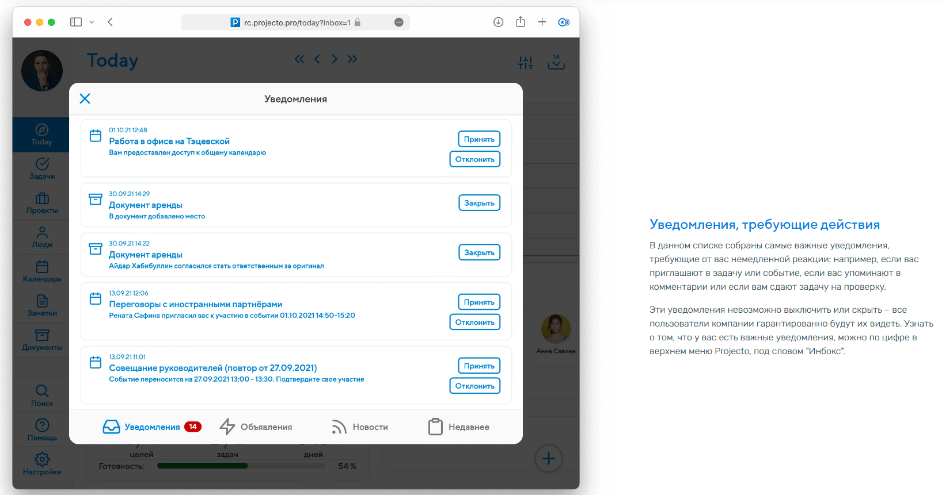
Рисунок 1 – Интерфейс окна уведомлений
Таким образом большая часть уведомлений являются авто генерируемыми. Для нестандартных уведомлений используется система объявлений. В которой не было обнаружено возможности включения в них реакций. Интерфейс создания объявлений показан на рисунке 2.
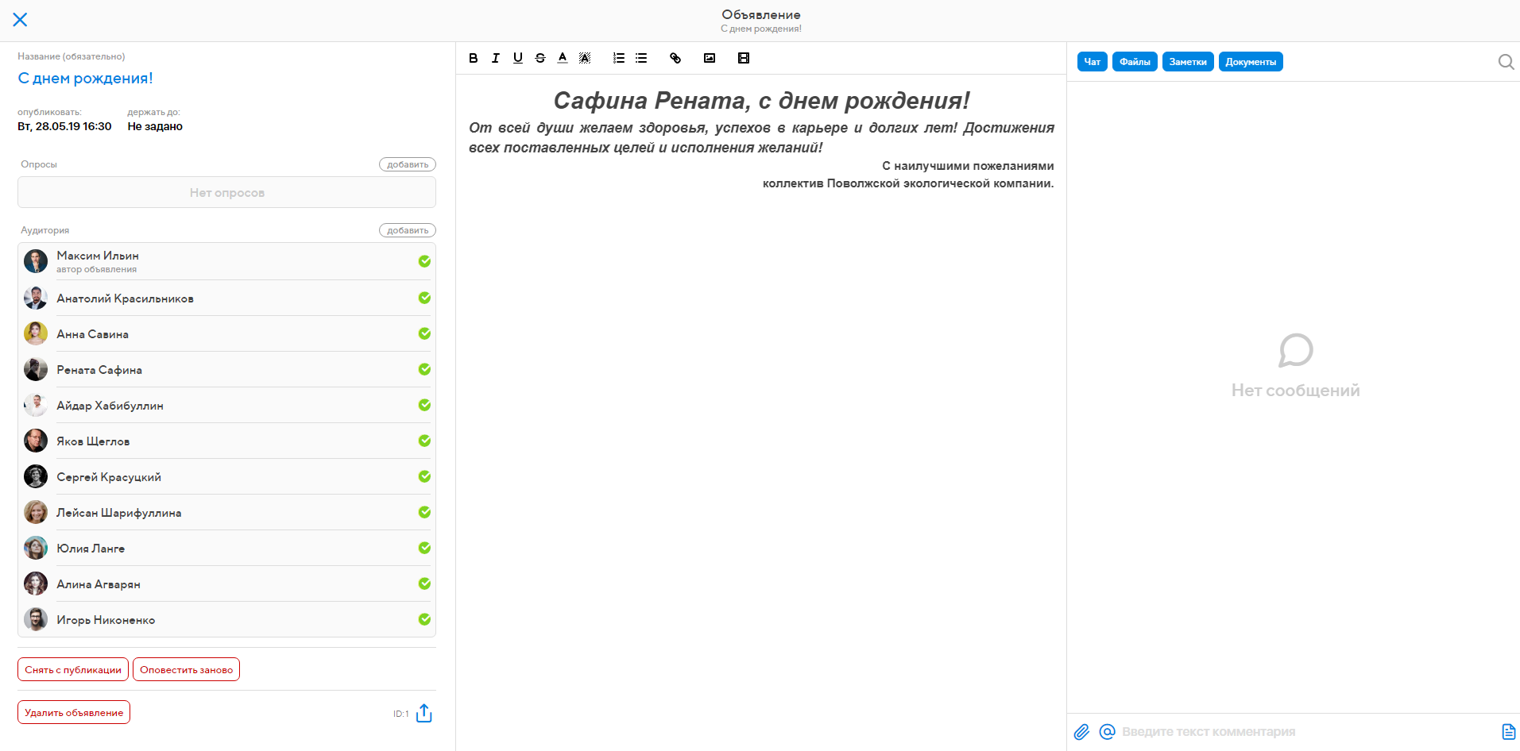
Рисунок 2 – Интерфейс окна создания объявлений
Далее рассмотрим приложение MyChat. Данный продукт является клиент-серверным чатом с функциями массовой рассылки, встроенной Kanban доской, доской объявлений, аудио и видео чатом.
Если Projecto был цельным web приложением, то MyChat является нативным приложением, работающим под различными платформами. Также некоторые из его компонентов, например Kanban доска и форум являются отдельными веб приложениями.
Для массового оповещения сотрудников в MyChat используются массовая рассылка и доска объявлений.
Массовая рассылка представляет собой отправку сообщений нескольким пользователям. При отправке оповещений можно задать получателей, время жизни уведомления и получение уведомлений о прочтении. Интерфейс создания уведомлений показан на рисунке 3.
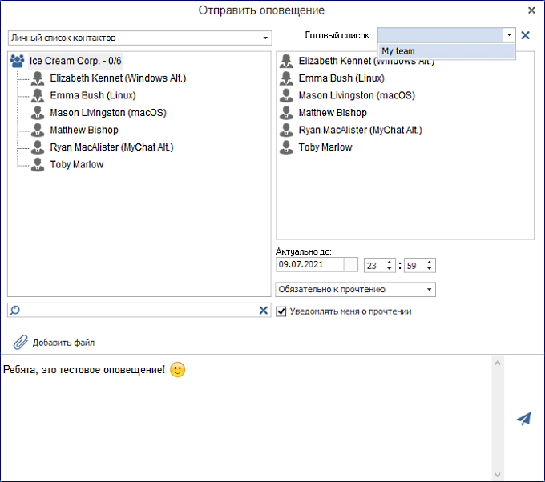
Рисунок 3 – Интерфейс окна создания уведомлений
Отправленное уведомление отображается в нижней части чата с отправителем и не предлагает никаких возможностей для реакции. Пример отправленного уведомления показан на рисунке 4 и выделен желтым цветом.
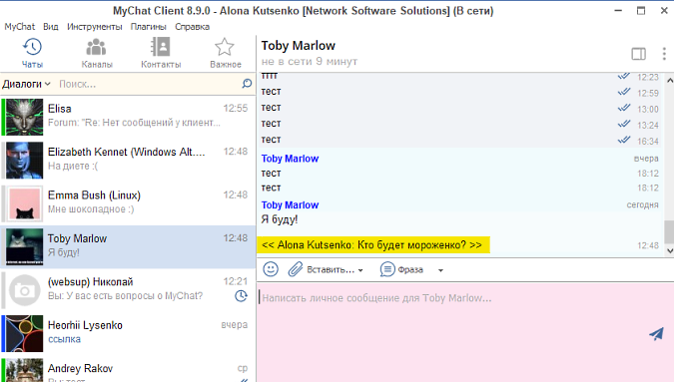
Рисунок 4 – Пример полученного уведомления
MyChat предоставляет возможность контроля осведомленности пользователей во вкладке «История сообщений». Интерфейс данной вкладки показан на рисунке 5.
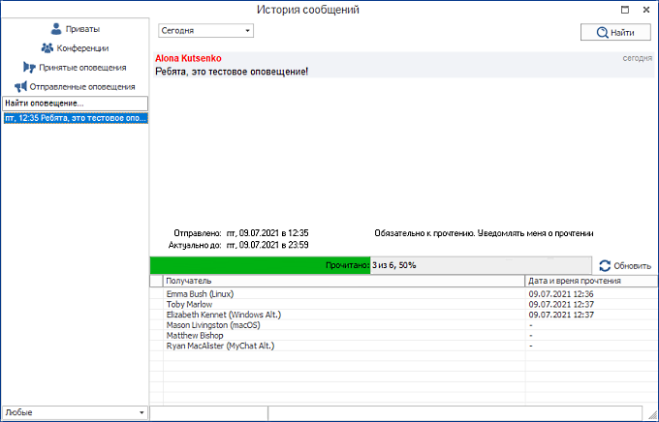
Рисунок 5 – Интерфейс просмотра информации об уведомлении
Доска объявлений является отдельной вкладкой, в которой находится список сообщений, видимый всем пользователям сервера. Отправляемое сообщение можно разместить выше всех остальных, а также задать ему время жизни. Интерфейс отправки таких сообщений показан на рисунке 6.
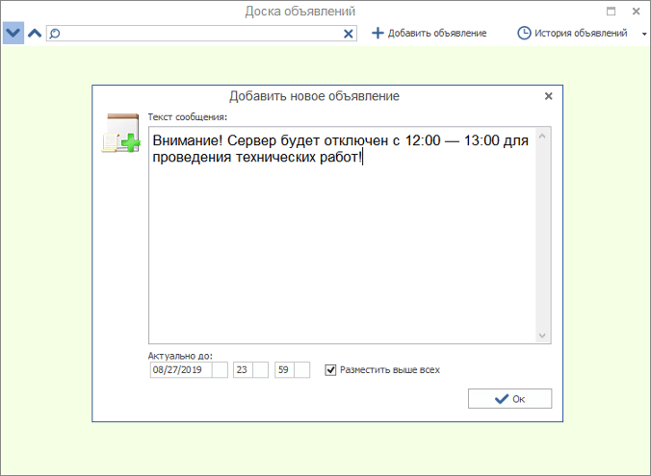
Рисунок 6 – Интерфейс окна создания объявлений
Также в приложении MyChat реализована интеграция на основе предоставляемого разработчиком API.
Рассмотрим Microsoft Teams. Данный продукт представляет собой корпоративный мессенджер. Разработанный компанией Microsoft он включает в себя чат, видеоконференции, хранение файлов, а также интеграцию собственных и сторонних приложений.
Начнем с вкладки «Действия» данная вкладка отображает пропущенные вызовы, приглашения, упоминания пользователя в чатах, новые сообщения и так далее.
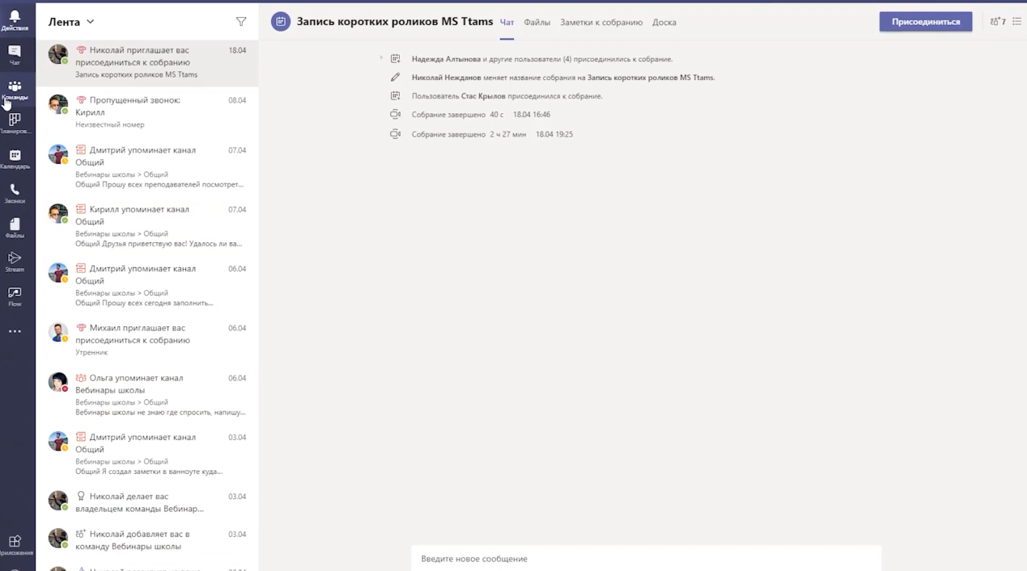
Вкладка «Чат» в приложении Microsoft Teams представляет собой место, где пользователи могут вести прямые переписки с коллегами или в группах. Это ключевой элемент для общения в рамках организации или проектной группы.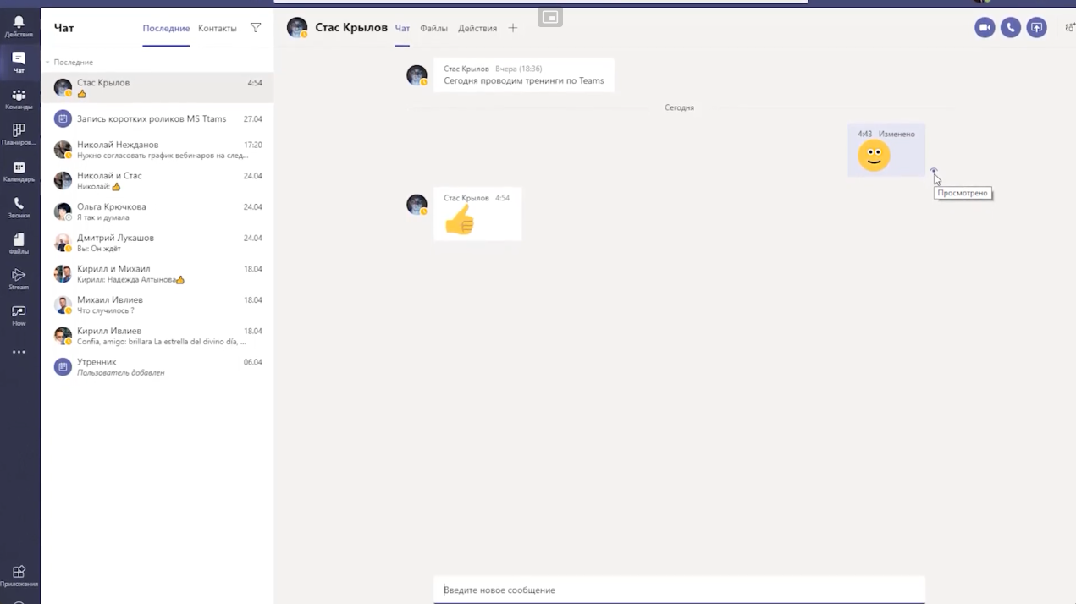
Вкладка «Команды» в приложении Microsoft Teams является центральным местом для совместной работы и общения в рамках вашей организации или проектной группы. Эта вкладка позволяет пользователям создавать, присоединяться и управлять командами и каналами, где происходит большая часть общения и совместной работы.
Основные функции и возможности, которые предоставляет вкладка "Команды":
- Создание и управление командами. Вы можете создавать новые команды или присоединяться к существующим. Каждая команда может включать в себя различные каналы, которые организуют общение по темам или проектам.
- Каналы. Внутри каждой команды можно создавать каналы. Каналы могут быть открытыми для всех членов команды или частными для ограниченной группы пользователей. Каналы используются для обсуждений, совместной работы над документами и обмена информацией.
- Чаты и общение. В каналах можно вести обсуждения, обмениваться сообщениями, файлами и ссылками. Также доступны функции форматирования текста, добавления эмодзи и стикеров.
- Видеоконференции и собрания. Непосредственно из каналов можно запускать видеоконференции или планировать собрания. Это позволяет участникам команды легко собираться для обсуждений или презентаций.

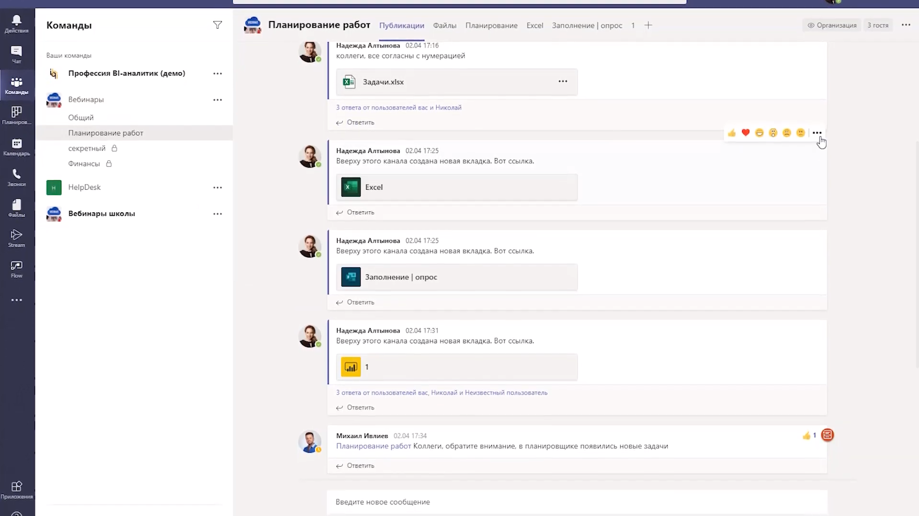
Microsoft Teams предоставляет широкие возможности для интеграции сторонних приложений, что позволяет пользователям расширять функциональность и адаптировать рабочее пространство под свои уникальные потребности.
Основные аспекты и возможности интеграции сторонних приложений в Microsoft Teams:
- Вкладки. Пользователи могут добавлять вкладки для различных приложений прямо в каналы или чаты. Это могут быть приложения для управления проектами, CRM-системы, сервисы для работы с документами и многие другие. Вкладки позволяют быстро получить доступ к нужным инструментам и данным без необходимости покидать Teams.
- Боты. В Teams можно интегрировать различные боты, которые автоматизируют рутинные задачи, помогают в управлении задачами, проведении опросов, отслеживании проектов и многое другое. Боты могут взаимодействовать с пользователем через чат, предоставляя информацию и выполняя команды.
- Коннекторы и вебхуки. Коннекторы позволяют Teams получать регулярные обновления от популярных веб-сервисов. Например, можно настроить получение уведомлений о новых постах в блоге, обновлениях в проекте или изменениях в задачах. Вебхуки предоставляют возможность для более глубокой интеграции, позволяя сторонним сервисам отправлять кастомизированные уведомления прямо в каналы или чаты Teams.
- Приложения Office 365. Teams тесно интегрирован с другими приложениями Office 365, такими как Excel, Word, SharePoint, OneNote, Planner, Power BI и другими. Это обеспечивает бесшовную работу с документами, таблицами, заметками и отчетами прямо внутри Teams.
- Магазин приложений. Microsoft Teams имеет собственный магазин приложений, где можно найти и установить нужные приложения для интеграции. Это делает процесс поиска и добавления новых функций очень удобным и быстрым.
- Разработка собственных решений. Для организаций, имеющих специфические потребности, Teams предоставляет платформу для разработки собственных приложений и ботов, которые можно интегрировать непосредственно в рабочее пространство. Microsoft предоставляет мощные инструменты и API для разработчиков.
Интеграция сторонних приложений в Microsoft Teams значительно повышает продуктивность, позволяя командам работать эффективнее и оставаться на связи, не выходя из единого интерфейса. Это делает Teams не просто платформой для общения, а полноценным рабочим инструментом для выполнения широкого спектра задач.

1.3 Анализ возможностей рассмотренных приложений
Для постановки требований стоит проанализировать рассмотренные продукты относительно возможностей уведомления сотрудников.
В таблице ниже выписаны названия продуктов и их возможности
 | Projecto | MyChat | Microsoft Teams
Чат | Есть возможность прикрепления чатов к уведомлениям | Чаты являются основой приложения | Чаты являются основой приложения
Оповещения | Есть как отправка встроенных оповещений, так и создание нестандартных | Все оповещения  являются нестандартными.  Они отправляются либо в чат, либо на доску объявлений. | Нет возможности отправки оповещений  помимо обычных сообщений в чате
Реакции | Есть реакции в некоторых встроенных уведомлениях. | - | -
Массовая рассылка | Есть возможность рассылки по отделам и отдельным сотрудникам | Есть возможность рассылки по командам | Нет возможности массовой рассылки помимо создания массовых чатов
Контроль осведомленности | Только с оповещениями, требующими реакции | Есть вкладка позволяющая узнать просмотрено ли оповещение | Отметка о прочтении сообщения
Возможность интеграции | - | Api | Api, магазин приложений, веб хуки
Таким образом Projecto это комплексный продукт, предоставляющий множество возможностей по управлению различными задачами и событиями. Но при этом для использования всех возможностей оповещения сотрудников необходимо использование всего остального функционала приложения. А функционал создания нестандартных не предоставляет возможности контроля осведомленности или реакций.
MyChat предоставляет возможность массовой рассылки оповещений и контроля осведомленности сотрудников. Но у сотрудников нет никакой возможности быстро отреагировать на освещения кроме написания сообщения автору уведомления.
Microsoft Teams является корпоративным мессенджером не предоставляющим возможностей отправки оповещений помимо созданий массовых чатов или каналов.
Таким образом рассмотренные продукты не могут предоставить функционал для создания и массовой рассылки нестандартных уведомлений с возможностью встраивания в них реакций и контролем осведомленности сотрудников.

1.4 Анализ требований
Система оповещения сотрудников компании должна обеспечивать повышение эффективности внутрифирменной коммуникации благодаря некоторым ключевым особенностям.
Таблица 1 – Требования к системе
Требование | Описание
Простота массовой рассылки оповещений | Создание и отправка уведомления не должно требовать большого количества времени или знаний.
Возможность встраивания реакций в уведомления | При создании уведомления должна быть возможность добавить к нему реакцию. То есть кнопку, имеющую отображающийся на ней текст и привязанную к другому уведомлению, которое будет отправлено по нажатию на неё. А при отсутствии привязанных реакций у получателя отображается одна реакция «прочитать».

Продолжение таблицы
Возможность контроля осведомленности сотрудников | Контроль осведомленности сотрудников должен производиться по прочтению уведомлений. Уведомление может считаться прочитанным если сотрудник отреагировал на него. Сотрудник, отправивший уведомление должен иметь возможность просмотреть процент и список отреагировавших. Аналитик должен иметь возможность просмотреть ту же информацию по всем уведомлениям в системе.
Возможность создания черновиков | При создании уведомления должна быть возможность сохранить текущее состояние формы для дальнейшей загрузки использования.
Возможность интеграции с уже имеющимися системами | Вполне вероятно, что у копания собирающейся интегрировать данный продукт уже есть система учета сотрудников. Поэтому итоговая система должна иметь модульную структуру, позволяющую легко вносить в нее изменения.
Гибкость благодаря настройкам | Должна быть возможность занесения в систему списка должностей, отделов, видов уведомлений.  Данные настройки должны производиться в интерфейсе системы или в конфигурационных файлах.

Полный спектр, распределенных по ролям, возможностей системы можно увидеть на use-case диаграмме, представленной на рисунке 7.
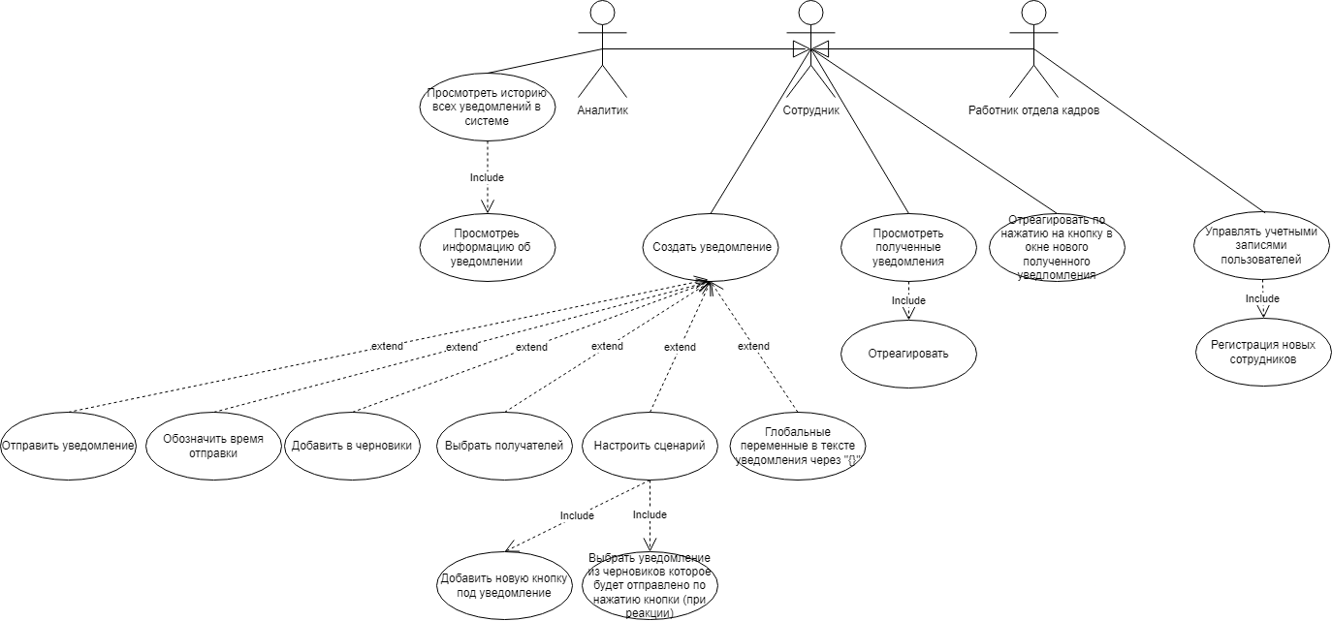
Рисунок 7 – Use-case диаграмма
В системе должно быть выделено 3 основные роли: сотрудник, работник отдела кадров и аналитик. Каждый сотрудник должен иметь возможность создать, сохранить в черновик и отправить уведомление, а также просмотреть и отреагировать на полученные им уведомления. Аналитик дополнительно может просматривать статистику по всем отправляемым в системе уведомлениям. А работник отдела кадров регистрировать в системе новых сотрудников.
На основе описанных выше требований было составлено техническое задание представленное в приложении 1.

1.5 Вывод по разделу
В данном разделе было дано описание системы оповещения сотрудников компании. Также были рассмотрены и проанализированы возможности существующих систем, включающих в себя функционал создаваемой системы.
На основе выявленных в существующих системах недостатках были выдвинуты требования к разрабатываемой системе, выполнение которых позволит увеличить эффективность внутрифирменной коммуникации. Также на основе требований к данной системы была разработана use-case диаграмма. Выделяющая основные роли и возможности сотрудников в данной системе.

